# luaTool使用说明

注意事项： 本工具为lua脚本加解密批处理工具，使用过程可能会导致目标文件不可逆损失，操作前请对脚本提前备份。

1. 依赖安装

安装包中的jre-8u251-windows-x64.exe，如果是32位的操作系统，请自行官网<https://www.java.com/zh_CN/download/>下载安装

。

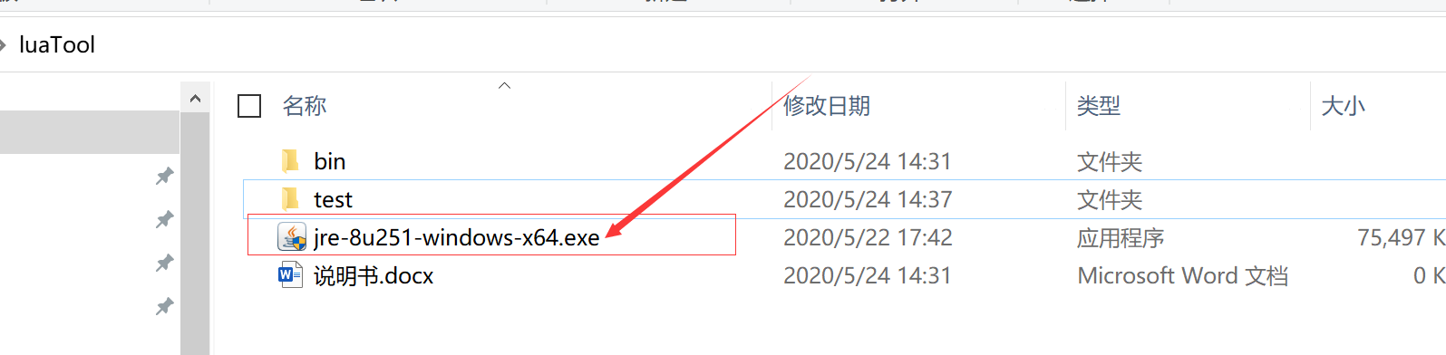

1. 启动软件

此软件位绿色免安装版，运行bin目录下的luaScript.exe。

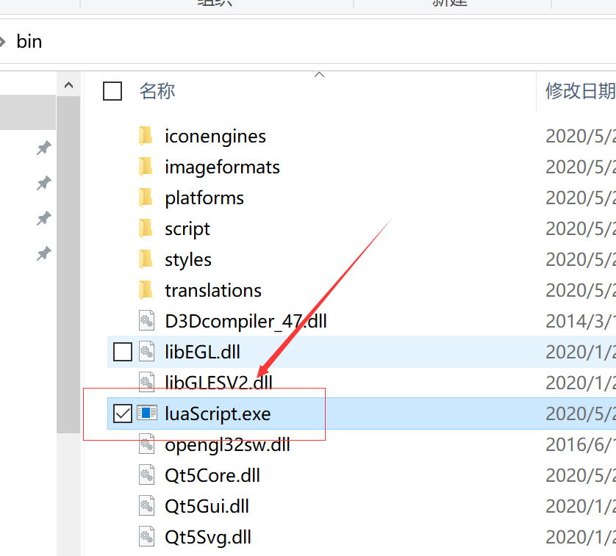

1. 主界面展示

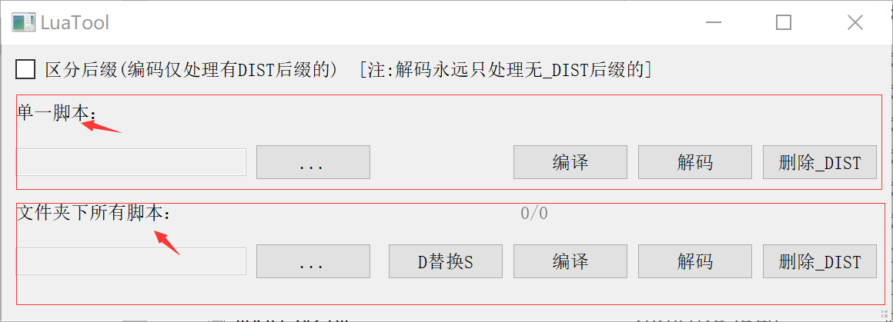

1. 单一脚本功能演示

a.编码功能（就是lua加密功能）

点击[…]按钮， 选中test目录下的test1.lua文件，

点击[编码] 按钮，同一目录下会生成同名加密文件test1.lua,

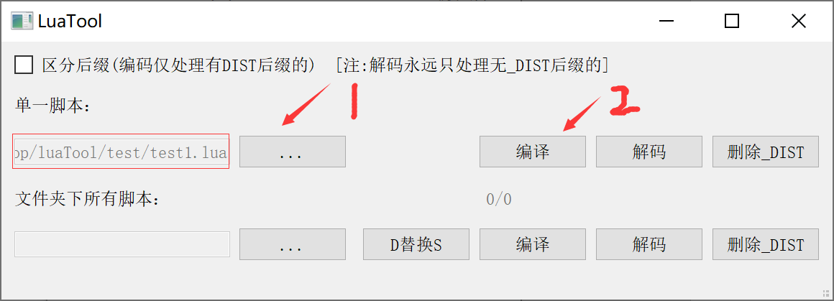

未加密lua

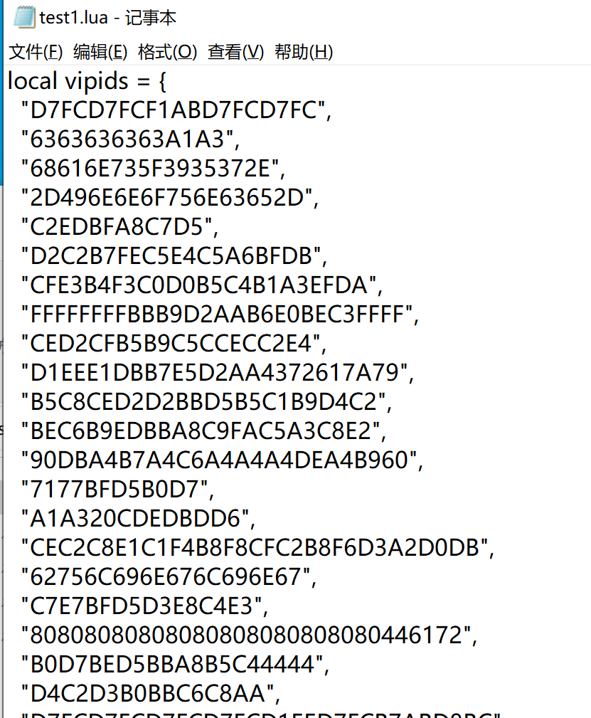

加密后的lua

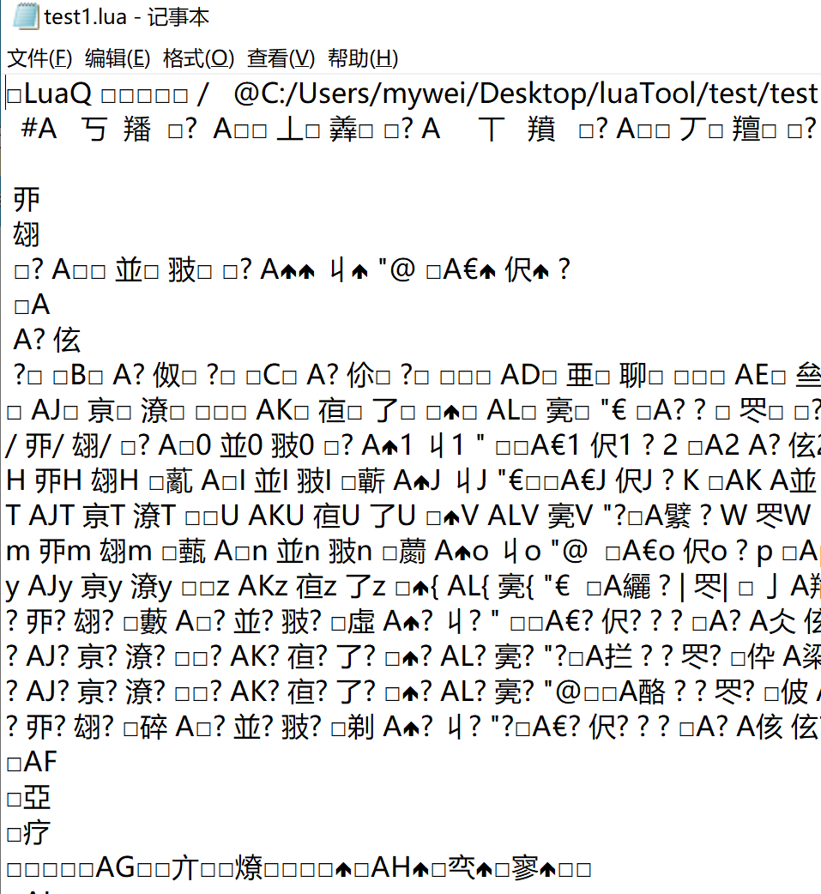

b.解码功能（就是lua加密功能）

点击[…]按钮， 选中test目录下的test1.lua文件，

点击[编码] 按钮，同一目录下会生成解码文件test1_DIST.lua,

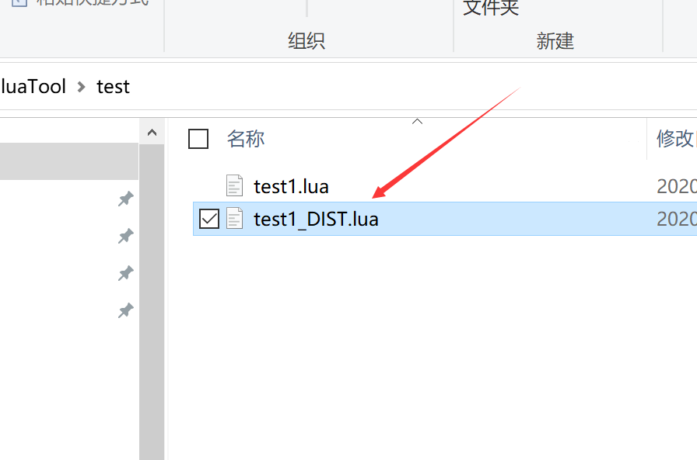

解码内容：

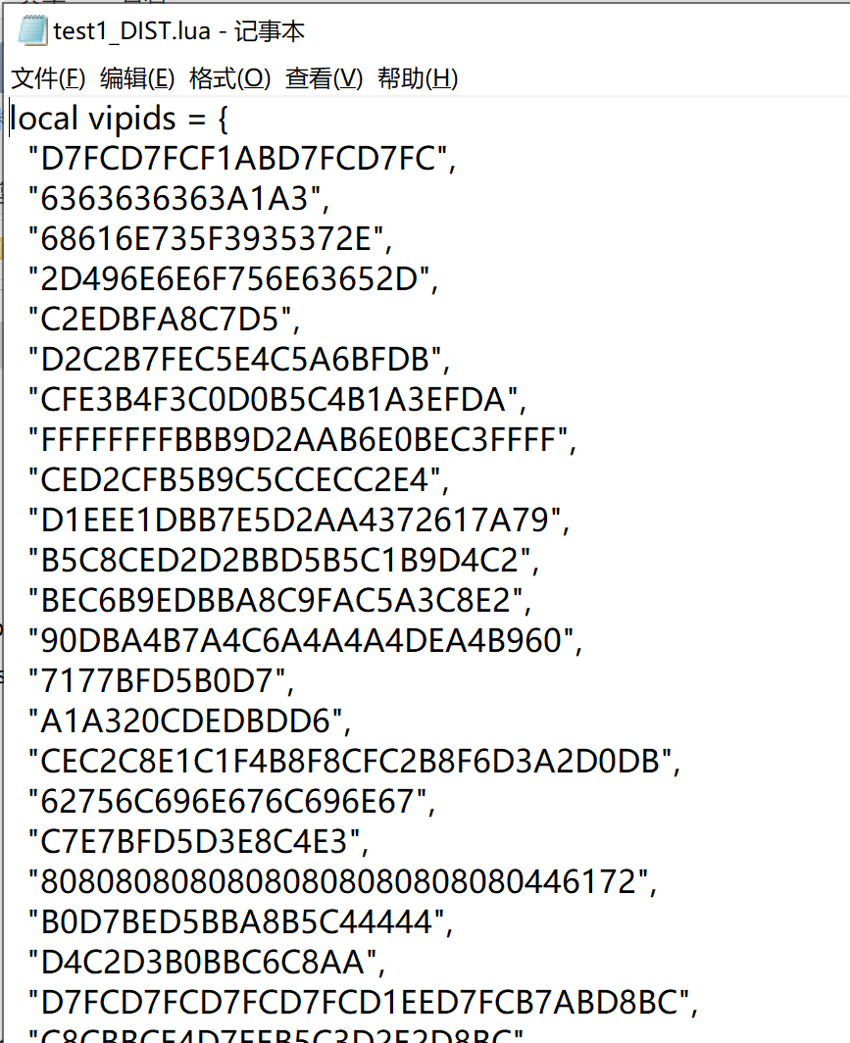

c.删除功能（就是lua加密功能）

点击[…]按钮， 选中test目录下的test1_DIST.lua文件，

点击[删除_DIST] 按钮，test1_DIST.lua便出被删除，此功能仅能操作带_DIST标记的文件

1. 文件夹下所有脚本功能演示

a.编码功能（就是lua加密功能）

点击[…]按钮，选中test目录下的dat目录，

点击[编码] 按钮，同一目录下会生成同名加密文件test1.lua, test2.lua, test3.lua, test4.lua, test5.lua,

b.解码功能（就是lua加密功能）

点击[…]按钮，选中test目录下的dat目录，

点击[解码] 按钮，同一目录下会生成对应的_DIST解码文件

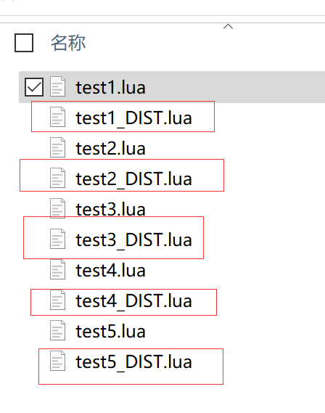

c.D替换S功能（就是lua加密功能）

点击[…]按钮，选中test目录下的dat目录，

点击[D替换S] 按钮，同一目录下会用_DIST解码文件替换原加密文件

d.删除_DIST功能（就是lua加密功能）

点击[…]按钮，选中test目录下的dat目录，

点击[删除_DIST] 按钮，同一目录下所有_DIST标记文件都会被删除

1. 区分后缀

勾选上，使用编码加密功能是会只处理有DIST后缀的lua文件